Organización y desarrollo del proyecto
Previo a comenzar el proyecto la gerencia había contratado a un técnico, el cuál hacía periódicamente mantenimientos de la máquina, para realizar el refactoring, dicha persona tomo decisiones de diseño sobre que controladora CNC adquirir, motores de los ejes con sus drivers, y cableado inicial, pero no logró terminar el proceso y no había documentado el mismo tampoco, lo cuál dificulto el inicio del proceso, incluso se comprobó que el cableado realizado era incorrecto.
Dado que la tarea resultaba complicada o incluso imposible si se atacaba todo el problema en conjunto, se decidió realizar una hoja de ruta donde se dividió el sistema en subsistemas y se trató de asignar fechas límites para realizar cada una, utilizando la metodología de diseño bottom-up . Si bien dicha predicción no fue del todo acertada, permitió organizar el comienzo del proyecto.

Diagramación inicial
Inicialmente se supusieron las siguientes etapas:
- Relevamiento de la máquina original y de componentes de reemplazo elegidos.
- Investigación de la documentación disponible y consulta a operarios expertos respecto de la funcionalidad esperada, funcionalidades previas, etc.
- Verificación, realización e identificación del cableado interno.
- Análisis y selección de protecciones necesarias.
- Actualización del diagrama eléctrico para futuros mantenimientos.
- Puesta en marcha, ajuste de los parámetros de la controladora según especificaciones, ello se realiza concurrentemente con el siguiente punto ya que ambos son interdependientes.
- Modificación del código del autómata integrado en la controladora a fin de adaptarlo a las tareas específicas.
- Ajustes
- Realización de pruebas pertinentes a fin de verificar que la máquina cumple con requerimientos.
- Ajustes iterativos necesarios.
- Documentación y entrenamiento del personal.

Desarrollo proyecto
A continuación se enumeran algunas de las etapas realizadas para completar el proyecto:
- Relevamiento de la máquina original y de componentes de reemplazo disponibles, recolección de la documentación pertinente, investigación de la misma, consulta a usuarios expertos respecto de la funcionalidades esperadas.
- Relevamiento e identificación del cableado realizado por técnico anterior, capítulo 1.4.
- Primer borrador de conexionado interno, capítulos 1.5, 1.6, 1.7, 1.8, 1.9, 1.10 y 1.11.
- Remoción del conexionado previamente realizado, y conexionado interno que permitiese prender todos los módulos de control según especificaciones del borrador.
- Conexionado del circuito de encendido de la etapa lógica, accionado de la controladora y análisis de la misma, capítulo 1.7.
- Conexionado del circuito de distribución de potencia
- Conexionado de la etapa de potencia y etapa lógica de los drivers de los ejes y cambiador de herramientas.
- Desacople mecánico de los motores de los ejes y cambiador de herramientas, encendido de los drivers, control de los ejes en modo manual (jog) a fin de verificar conexionado del lazo de realimentación y control entre el CNC y cada uno de los motores.
- Ajuste del sentido de giro de los motores de los ejes y cambiador de herramientas, limitación de la cantidad de revoluciones por minuto (RPM) de cada uno de los motores de los ejes, ajuste de la desviación (offset) de las señales de control a cada uno de respectivos controladores de motor de eje (drivers), primeras modificaciones al código del PLC a fin de conexionar las distintas salidas y entradas lógicas con sus respectivas salidas y entradas físicas modificando el código del PLC integrado en la controladora.
- Acoplamiento de los motores a los ejes, ajuste del paso de los tornillos, ajuste de ganancia proporcional inicial a fin de eliminar errores de seguimiento estático.
- Acoplamiento del motor del cambiador de herramientas a la caja reductora del mismo, con el actuador de desacople del mismo en posición desacoplada.
- Control de los ejes vía los botones de jog en el panel de usuario, garantizando que el error de seguimiento estático sea nulo.
- Aumento de las velocidades máximas de avance, ajuste de las ganancias para que el movimiento sea fluido y sin errores de seguimiento tanto estático como dinámico.
- Corrección del sentido de avance de los ejes respecto al sistema de referencias, accidente tornillo de eje X.
- Conexionado de sensores de referencia en ejes, configuración de las zonas máximas de movimiento del eje Z.
- Conexionado de la etapa de potencia, modificación del código del PLC para que pueda activar y desactivar dicha etapa en función del estado de la máquina.
- Conexionado de los solenoides del actuador neumático, sensor de acople y sensor de desacople del cambiador de herramientas, creación de código en el PLC para coordinar el movimiento controlado provisto por la controladora CNC con el actuador, utilizando las señales provenientes de los sensores a fin de poder realizar cambio de herramientas controlado y preciso.
- Agregado del disco porta herramientas, ajuste de las velocidades, ganancias y tiempos del cambiador de herramientas, ajuste del código del PLC previamente mencionado para un correcto cambio de herramientas, minimizando tiempos muertos.
- Conexionado básico del driver del husillo, circuito de control y circuito de potencia, encendido del motor del husillo, ajuste de cruce por cero, ajuste de velocidades máximas y sentido de giro, modificación del código del PLC para que fuese posible el control inicial sobre el husillo.
- Conexionado de bomba hidráulica.
- Conexionado de la etapa de control y de la etapa de potencia de las solenoides de agarre de pieza en el husillo y de la contra punta, con las respectivas modificaciones al código del PLC.
- Conexionado de pedales de usuario, modificación del código del PLC a fin de lograr comando vía pedales de contra punta y agarre de pieza.
- Conexionado y puesta a punto del tornillo de eje X luego de ser reparado, ajuste de ganancias del eje X.
- Con la ayuda de un osciloscopio ajuste de ganancias de los drivers de los ejes X y Z y del cambiador de herramientas, a fin de obtener un movimiento fluido y preciso. Primero se realizo el ajuste de X y Z por separado, luego se realizo de forma continua a fin de evitar aumentos de los errores dados por la interacción, el motor del cambiador de herramientas no interactúa con otros por lo cuál su ajuste fue totalmente independiente.
- Primeras pruebas de torneado tanto cilindrado como refrentado con barras plásticas de grillon, luego de barras de metal. Alineación de los ejes para reducir desvíos sobre la superficie mecanizada.
- Primeros ajustes de interacción entre subsistemas en el código del PLC y de los parámetros correspondientes en el CNC.
- Pruebas de mecanizado realizando movimientos de interpolación con interacción de más de 1 eje, pruebas sencillas con ciclos de mecanizado (canned cycles) provistos por la controladora, se verificaron cotas de error y movimientos realizados.
- Conexionado, control y verificación del sistema automatizado de lubricación de ejes y cabezal, para ello fue necesario modificar nuevamente el código del PLC.
- Identificación final del cableado, etiquetado completo de los terminales, conectores y relays, mejoras en la disposición física del mismo, agregado de caja de protección externa para etapa neumática.
- Colocación de las placas metálicas de soporte de la máquina con su respectiva alineación, lubricación e impermeabilización donde fuese necesario. Conexionado de lámpara interna y ventiladores de refrigeración.
- Realizado de primeros mecanizados reales sobre barras en bruto, probando distintos ciclos de mecanizado avanzados. Constatación de las medidas obtenidas.
- Refactorizado del código del PLC resultante, a fin de organizarlo y documentarlo.
- Conexionado y control de la bomba hidráulica de refrigerante.
- Conexionado y control del sistema de recolección de viruta.
- Conexionado de todas las señales de alarma y manejo de las mismas por el PLC.
- Primeras piezas reales producidas, primera ronda de devolución de los operarios. Ajustes en el código del PLC pertinentes a fin de garantizar tiempos y sincronismo entre los sistemas que conforman la máquina, ajuste de los parámetros de la interfaz de usuario pronta a la puesta a punto final.
- Entrenamiento on-site de los operarios.
- Realización de piezas de producción, segunda ronda de devolución. Cambios al código del PLC referidos al manejo y resolución de las distintas alarmas.
- Actualización y verificación del diagrama eléctrico.
- Documentación del informe.
Estas distintas etapas descriptas no están en exactamente el mismo orden en que fueron realizadas, hay que tener en cuenta que muchas fueron realizadas en paralelo, el inicio de tareas fue en los primeros día del mes de Mayo de 2013 y la máquina se encuentra en producción de forma estable desde mediados del mes de Octubre del mismo año, trabajando entre 2 y 3 días por semana. En las próximas secciones se describirán las distintas mencionadas etapas.

Relevamiento inicial y recolección de documentación

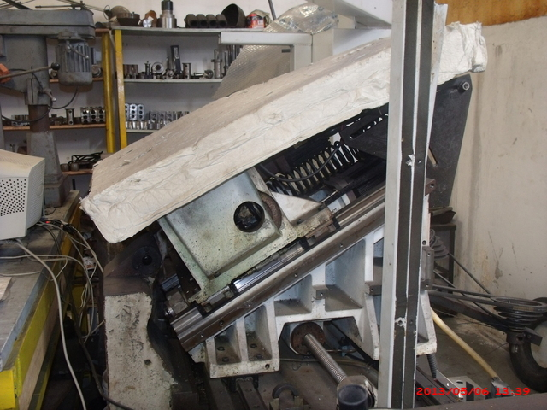Foto 1: Estado inicial 1
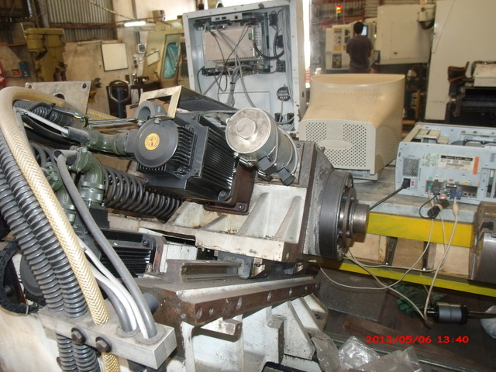Foto 2: Estado inicial 2
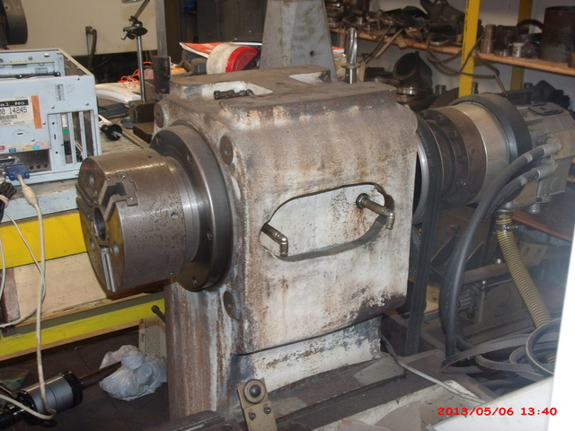Foto 3: Estado inicial 3
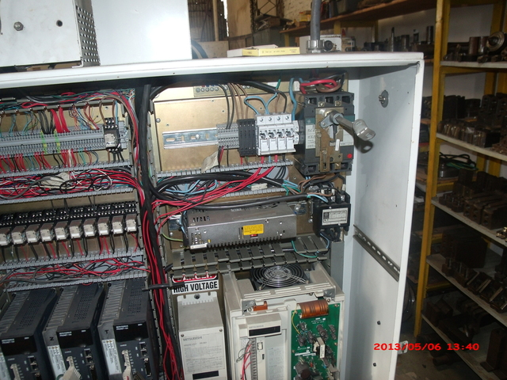Foto 4: Estado inicial 4
Al momento de iniciar el proceso la máquina se encontraba en un estado similar al mostrado en fig:iniciales.(Repeti foto y aclara en general estado) Estaba desmantelada, con su bancada colocada, pero sin ninguna chapa protectora, el cambiador de herramientas desarmados, los circuitos neumáticos e hidráulicos desconectados, el cableado eléctrico a medio hacer. Aproximadamente un año antes de iniciadas mis tareas la máquina fue por un proceso de refitting, pero el mismo no había sido concluido.
Lo primero que fue necesario realizar fue relevar tanto el estado actual de la máquina, como el estado previo. Para ello fue necesario recurrir a variada bibliografía como así también consultar a los operarios de planta sobre la funcionalidad previa, el estado del refitting, etc. En el primer acercamiento a la máquina traté de relevar tanta información como fuese posible, fotografié y anoté las placas de los motores disponibles, como así también los datos que pudiese recabar de los distintos dispositivos electrónicos disponibles. Una vez obtenidos estos datos, recurrí a la internet y al manual entregado por el fabricante original del torno[hass-1]. A continuación se detalla la información recolectada inicialmente:
- Driver del husillo:
  - Fabricante: Mitsubishi
  - Modelo: FR-A220E-15K-UL
  - Tipo: Vectorial Trifásico a Transistores
  - Tensión Nominal: 3Ph 220V 50Hz
  - Fluctuación Permitida: 170V-242V
  - Potencia Máxima: 15KW
  - Manual: [mitsubishi-1]
- Motor del husillo:
  - Fabricante: Sin Datos
  - Modelo: Sin Datos
  - Tipo: Trifásico
  - Tensión Nominal: 3Ph 200V 50Hz
  - Potencia: 30Hp
  - Encoder: Sin Datos
  - Manual: Sin Datos

- Drivers ejes X y Z y cambiador de herramientas:
  - Fabricante: Estun
  - Modelo: Pronet - 15A200V
  - Tipo: Sin Datos
  - Tensión Nominal: 200~230 V AC 50/60Hz - 3Ph
  - Fluctuación Permitida: -15/+10%
  - Potencia Máxima: 1.5KW
  - Modos: Control de velocidad, torque y posición
  - Encoder: 17 bits serial
  - Manual:
- Motores ejes X y Z y cambiador de herramientas:
  - Fabricante: Estun
  - Modelo: EMG-15ADA22
  - Tipo: Servo Drive
  - Tensión Nominal: 200V AC
  - Fluctuación Permitida: Sin Datos
  - Potencia Máxima de régimen: 1.5KW
  - Torque Máximo: 7.16Nm
  - Velocidad Nominal: 2000rpm
  - Velocidad Máxima: 3000rpm
  - Encoder: Incremental 131072P/R 17-bit
  - Opcionales:
    - Extremo de eje recto con chaveta
    - Sello de aceite
  - Manual: Sin Datos
- Fuente de continua:
  - Marca: AEA
  - Modelo: SKS-350-24
  - Entrada AC: 115VCA/6.5A o 230VCA/4.0A
  - Salida DC: +24V 14.6A
  - Manual: Sin datos
- Controladora CNC:
  - Marca: Fagor
  - Modelo: M-COL-R
  - Alimentación: 24V
  - Manual: [fagor-1]
  - RAM: 256Kb
  - Tiempo de ciclo del PLC: 3ms / 1000 instrucciones
  - Linea serie RS232: Incluido
  - DNC (vía RS232): Incluido
  - Puntas de prueba de 5V y 24V: 2
  - I/O digital: 40 entradas (I), 24 salidas (O)
  - Entradas de realimentación para ejes y husillo: 4 tipo TTL/1Vpp
  - Entradas de realimentación para volante de control manual: 2 tipo TTL
  - Número de ejes: 3
  - Disco rígido: Opcional, instalado
  - Roscado electrónico: Incluido
  - Manejo de cambiador de herramientas: Incluido
  - Ciclos de mecanizado enlatados: Incluido
  - Mecanizado múltiple: Incluido
  - Rigid Tapping: Incluido
  - DNC: Incluido
  - Compensación de radio de herramientas: Incluido
  - Retirada: Incluido
  - Monitor Color: Incluido
- Volante de control manual:
  - Marca: Daido Corporation
  - Modelo: MPG 0LM-01-2DZ1-11A
  - Alimentación: 5V
  - Salida: 100 Pulsos TTL por vuelta
  - Manual: Sin datos
- Interruptor principal:
  - Marca: General Electrics
  - Modelo: Sin Dato
  - Tensión nominal: 240 V AC
  - Corriente nominal: 80A
  - Corriente de corte:
    - RMS
    - @240VAC = 10kA
    - @250VDC = 5kA
- Transformador principal:
  - Fabricante: Electro Paraná
  - Entrada: 220V AC trifásico
  - Salida: 110V AC trifásico
  - Potencia nominal: sin datos
  - Conexión secundario: Estrella
  - Conexión primario: Sin datos, se presupone triángulo.

Conexionado inicial, primer arranque de controladora
Con la información recabada en dichos manuales logré armar un diagrama de conexionado inicial que me permitiese encender la controladora, dado que el técnico anterior se había ausentado durante el proceso de refitting, y dado que no había ningún tipo de documentación realizada por el mismo, o forma de comunicarse, se desconocía si la controladora se encontraba funcionando, o si la misma había sido bloqueada de alguna forma que impidiese la realización del proyecto.
El primer inconveniente se dio al momento de verificar dicho circuito. El encargado de planta tenía una idea errónea respecto de la utilización o no de un transformador de 220V/110V trifásico, creía que el mismo no era necesario, pero al verificar el conexionado de la fuente de 24V de continua la misma se encontraba conectada entre 2 fases, con lo cual si el transformador hubiese estado desconectado dicha fuente hubiese estado conectada a lo cual superaba ampliamente la tensión de alimentación seleccionada para la misma. Por el contrario si el transformador se hubiese encontrado conectado la fuente hubiese estado conectada a lo cual sí cumplía con las especificaciones. Con el interruptor principal abierto, se encendió el interruptor de paso y medí la tensión de linea en la entrada del primer interruptor, el voltímetro acusaba aproximadamente 190V con lo cual se comprobó que el transformador de hecho se encontraba conectado y puesto en configuración reductora. Junto al interruptor principal se encontraba un cuarto cable proveniente del transformador, del cual sin abrir la caja del mismo no se podía comprobar su forma de conexión. Se conectó un voltímetro tensión entre dicho cable y cada una de las fases y se midió una tensión de 110V, con lo cual se comprobó que el secundario del transformador se encontraba conectado en estrella y que por lo tanto se disponía del neutro del transformador. Dicho neutro a la vez se encuentra conectado a tierra a través de una jabalina.
A continuación procedí a realizar un conexionado simple que me permitiese activar la fuente de continua, para ello tome 2 fases a la salida del interruptor principal, protegí a cada una con un fusible rápido de 10A, y los conecté a la entrada de la fuente de continua, desconecté toda la carga de la salida de la fuente de continua, y cerré el interruptor principal, medí la tensión de salida de la fuente de continua, y la misma era de aproximadamente 24V DC. Esto verificó que la fuente se encontraba en funcionamiento normal. Seguidamente abrí el interruptor principal, y conecté la salida de la fuente de continua a la entrada de la controladora CNC en el panel del operario, cerré dicho interruptor principal y comprobé cómo la controladora iniciaba su ciclo de arranque . Este fue el primer hito en el desarrollo del proyecto, ya que no sólo logré comprobar que la controladora no se encontraba dañada físicamente, sino que a nivel lógico no aparentaba tener ningún impedimento para el desarrollo del trabajo. Investigué la interfaz con el fin de recabar la mayor cantidad de información posible antes de iniciar la tarea de diseño del nuevo conexionado eléctrico.

Diseño del esquema de conexionado eléctrico
El conexionado eléctrico es un sistema complejo en sí mismo, que interconecta los distintos subsistemas y distribuye potencia a los mismos. Con la ayuda del manual de la máquina, en el que se encontraba el diagrama original, el esquema eléctrico de otra máquina disponible en la empresa, el manual de la controladora, de los drivers y del inversor del husillo se procedió a realizar un diagrama de conexionado eléctrico. El diagrama final se encuentra adjunto en el Apéndice 1, en esta sección se explicarán algunas partes consideradas importantes de dicho diagrama y por qué se decidió realizarlo de tal manera. Tal cual se ha mencionado anteriormente el proyecto fue realizado de forma iterativa, y si bien el diagrama mostrado es el final, no necesariamente significa que cada esquema haya estado totalmente terminado al momento de conectar, o que el mismo no haya podido mutar.

Distribución de potencia
El circuito de la figura muestra cómo se acopla y desacopla la etapa de potencia de la máquina a la red eléctrica. Su composición es sencilla por un lado para evitar que cualquiera de los motores se mueva, principalmente los ejes, previo a estar lista la controladora. Del PLC se comanda al Relay KOEMER conectado a la salida O1, luego el operario dispone de 2 pulsadores en el panel de operaciones para controlar el estado de potencia de la máquina: Machine ON y Machine OFF (Power ON y Power OFF respectivamente en el diagrama).
Con KOEMER cerrado, KRMACHON y POWERON abiertos y POWEROFF cerrado el operario presiona POWERON, el circuito se cierra por dicho pulsador y se energiza la bobina del Relé KRMARCHON el cual cierra el contactor KMARCHON reteniendo el estado del circuito, el operario puede soltar el pulsador y el conexionado recuerda el estado. Luego para volver al estado desenergizado el circuito puede abrirse tanto vía el contactor KOEMER en cuyo caso el PLC informa de un error, o vía el pulsador POWEROFF. Siempre que KMACHON se encuentre energizado se cierra el contactor KMACHON entregando potencia a los dispositivos que lo necesitan.
Dado que ya se contaba con un contactor de potencia de 75A por fase (KMACHON) se decidió conservarlo. El inconveniente de utilizar dicho componente es que la bobina del mismo es de 24V AC, pero dado que ya se contaba con un transformador de 200V/24V del diseño original no se tuvo que incurrir en aumento de costos. Teniendo en cuenta que contactores para esa potencia suelen tener un costo elevado se justifica el tiempo extra de diseño de utilizar dicho transformador.
Se interpuso entre el interruptor principal y el paralelo formado entre la fuente de continua y el transformador de 24VAC, un disyuntor bipolar de 5A, el cual protege dichos componentes de sobre corriente por corto circuitos. Se decidió utilizar disyuntor en vez de fusibles ya que dado que la máquina tiene que estar en una línea de producción se requiere que la misma pueda volver a servicio no bien se pueda solucionar la causa del fallo, y no es tolerable esperar el tiempo necesario para cambiar un fusible por falta de stock.

Alimentación panel frontal - encendido de controladora CNC
En el diseño de la máquina original la controladora se encendía cuando se cerraba el interruptor principal, si bien dicha funcionalidad es aceptable en este tipo de máquina, no permite depurar problemas en el inicio de la máquina. Por ello se decidió utilizar un pulsador y un relé de retención para encender la controladora. Inicialmente el contactor KCNCON se encuentra abierto lo mismo que el pulsador CNCON. Cuando el operario presiona dicho pulsador se energiza la bobina del relé KCNCON y se cierra el contactor KCNCON reteniendo el estado encendido de la controladora, hasta que se abra el interruptor principal, o se pierda la energía de la red. No se dispuso al usuario de un botón para apagar la controladora en el panel de operación a fin de evitar que se pueda apagar la controladora en medio de una operación.

Conexionado de drivers
Cada uno de los drivers cuenta con dos conectores digitales/analógicos, alimentación de potencia y alimentación de control independiente. Con el fin de poder comunicarse a los drivers siempre que la controladora se encontrase conectada, se decidió alimentar la etapa de potencia desde la salida del contactor KMACHON, y la etapa de control a dos fases protegidas por un disyuntor de 5A conectadas directamente de la salida del Interruptor Principal.
Los drivers son dispositivos que convierten tensión de alterna, en tensión de continua, para luego volver a convertirla en tensión de alterna con frecuencia variable, cuando los motores conectados a dichos inversores cambian de sentido de giro el motor por una pequeña cantidad de tiempo se comporta como un generador de energía devolviéndola al inversor. Para que la disipación de dicha energía sea rápida y no dañe a los inversores se conecta a éstos resistencias regenerativas. Los drivers elegidos cuentan con una resistencia regenerativa interna, y para utilizar la misma se tienen que dejar abierto el conector B1 y cortocircuitar B2 con B3. Si luego se desease instalar una resistencia regenerativa externa la misma debería ser conectada entre B1 y B2 dejando desconectado B3. Inicialmente se utilizó un conexionado para resistencia regenerativa interna. Luego debido a que dicha resistencia fue suficiente no resultó necesario recurrir a una externa.
Los conectores (+)1 y (+)2 están predispuestos para conector un reactor de corriente continua, a fin de reducir los armónicos vistos por la red eléctrica. Dado que la máquina original no contaba con dichos reactores se decidió no instalarlo, y se cortocircuito (+)1 con (+)2 según lo especificado por el fabricante.
Cada driver va conectado directamente al encoder de su motor vía el conector CN2. El mismo le permite al motor conocer la velocidad de giro de los motores y con ello detectar distintos fenómenos. Por último cada driver cuenta con un conector de señales lógicas CN1. Al mismo se conectó en las entradas VREF+ y VREF- la salida de control de la controladora correspondiente a cada eje. Por las características del sistema se decidió realimentar los motores con una señal proporcional a la velocidad requerida, con lo cual las entradas de realimentación de torque y de posición se dejaron desconectadas.
Los drivers requieren que se conecte una referencia de 24V para detectar niveles lógicos, por lo cual se conectó una de las salidas de la fuente de continua al pin DICOM del driver, luego se dispuso la conexión del contactor correspondiente al relé KOSERON{X,Z,T} entre 24V y la entrada que habilita el servo y el control proporcional integrativo de cada respectivo driver. Ello permitió a la controladora comandar cuando la salida de los drivers se encontraba habilitada sin tener que desergizar el bus de potencia del sistema.
Dado que cada driver puede informar al control de alarmas, fue necesario conectar la salida de la controladora OALRES{X,Z,T} a cada driver respectivo, a fin de evitar interacciones entre el operario y los drivers. Sin dicha conexión se hubiese necesitado entrenar a los operarios en la operación manual de los drivers.
Los motores cuentan con encoders de 17 bits + bit de signo, eso equivale a 524288 pulsos por vuelta, o sea 1 pulso cada 0.0007 grados rotados. Si se tiene en cuenta que los tornillos disponibles en los ejes X y Z son de 5mm y 6mm de paso por vuelta, la cantidad de pulsos entregados equivale a 9.54e-6mm y 11.44e-6mm, lo cual es muy inferior a lo requerido de precisión final 1e-3mm. Dado que dicho problema es normal en la práctica, se equipa a los drivers de los inversores con divisores digitales, los cuales permiten reducir la resolución vista, reduciendo el ancho de banda necesario para transmitir los datos de los encoders, y liberando capacidad de procesamiento a los usuarios de dichos drivers. La salida reducida en resolución se encuentra disponible en los pines PAO+, PAO-, PB0+, PB0-, PCO+, PCO- y DGND. Dichos pines fueron conectados a la entrada de realimentación correspondiente de cada eje.
Por último los drivers disponen de una salida tipo NC, el cual cortocircuita los bornes ALM- y ALM+ cuando no hay problemas. Por ello se conectó una de dichas salidas a +24V y la otra a una entrada de la controladora, lo cual permite a la controladora saber si hay alguna condición de alarma en algún eje cuando la entrada correspondiente se pone en estado bajo.

Conexionado del inversor del husillo
El control del inversor del husillo es más sencillo que el utilizado en cada eje, por empezar la señal analógica de control es una señal proporcional a la frecuencia de salida deseada, siendo dicha señal unipolar de entre 0V y 5V, para el control de dirección se dispone de 2 entradas STF y STR de sentido de giro, las cuales se habilitan cortocircuitando una o la otra a la salida SD, para realizar dicho cortocircuito se utilizo en ambos casos el contactor de un relé comandado por la controladora. También se cuenta con una tercer entrada llamada STOP la cual permite deshabilitar la salida del inversor.
Tanto los drivers de los ejes como el inversor del husillo tienen en común que se puede conectar por separado la etapa alimentación de potencia, de la alimentación de control. Por ello y dado que permite iniciar y comunicarse al inversor sin necesidad de que se puedan dar movimientos es que se decidió separar dichas conexionados, y en ambos casos se protegió con un disyuntor bipolar de 5A la conexión de control.+ en el motor cuando se realizan cambios rápidos de velocidad o sentido. El arreglo de resistencias lleva adherido un par bimetálico el cual permite monitorear sobre calentamiento en dicho conjunto, el par bimetálico funciona como un normal cerrado conectando una entrada de la controladora a 24V.

Conexionado de solenoides
Determinadas tareas requieren de automatismos sencillos, los cuales son resueltos por actuadores tanto hidráulicos como neumáticos. Para alimentar al sistema hidráulico la máquina cuenta con una bomba hidráulica propia y un depósito de aceite, dicha bomba es un motor trifásico pequeño el cual se protege vía una térmica de . En cambio el circuito neumático se alimenta vía un compresor de aire externo el cual alimenta no sólo a la máquina a reparar, sino al resto de las máquinas del taller. Ambos circuitos son controlados vía solenoides, tanto de 24V para aire, como de 220V para aceite.
El circuito neumático comprende los sistemas de: Agarra pieza automático (Part catcher), liberar torre porta herramientas, bloquear torre porta herramientas y lubricación de carro del eje Z. Por su parte el circuito hidráulico se compone de: Bloqueo de pieza en el husillo (cabezal), moviento de contra punta tanto hacia como desde la pieza y control de velocidad de la misma.
Independiente del tipo de selenoide utilizado se optó por utilizar relays de 24V de corriente continua, protegidos en su alimentación por diodos de señal, los cuales conectan cada selenoide a la alimentación necesaria. Además la máquina cuenta con dos luces de seguridad, una verde y otra roja de 220V las cuales son prendidas y apagadas vía relays igual que los solenoides.

Conexionados de entradas y salidas

En las figuras , y se muestra el conexionado de entradas y salidas del PLC, el cual en función del puerto utilizado se trata de puertos de entradas y salidas exclusivamente o mixtos. Como se puede apreciar en el esquema el primario de cada relé fue dotado de un diodo de señal conectado de tal manera de disipar la energía almacenada en la bobina al momento de desenergizarlo.
Cabe destacar que a determinados pines del puerto X2 se asignan funciones especiales como salida de emergencia OEMER (O1) y entrada de emergencia IEMER (I1).
La salida OEMER permite activar o desactivar módulos en función del estado de funcionamiento del sistema. En caso de detectar algún tipo de estado de alerta se desenergiza la bobina del RELÉ KOEMER lo cual desenergiza el contactor principal, eliminado el suministro de energía a la etapa de potencia de la máquina.
Por otro lado la entrada IEMER es la única entrada al PLC de atención instantánea, y permite al usuario y la máquina alertar al PLC de que una situación de error grave sea detectado. En el caso particular de la máquina reparada se decidió dotar a dicha entrada de un botón de emergencia el cual al ser pulsado por el usuario no sólo detiene el proceso productivo sino que también desactiva la salida OEMER.
Dada la forma en que fue atacada la puesta a punto de la máquina se había realizado un diagrama inicial de conexionado de entradas y salidas para lograr un mayor orden del proceso, pero el mismo fue cambiando y resuelto sobre la marcha. Inicialmente sólo se utilizó el conector X2, luego en función del requerimiento se agregaron X9 y X7. El hecho de ir dividiendo al sistema en subsistemas e ir conectando por subsistema se logró que los distintos subsistemas se encuentren agrupados en el panel de conectores.

Descripción de las entradas
- IEJEXOK, IEJEZOK, IEJETOK: estas entradas coinciden con la salida de alarma de cada uno de los drivers de los ejes X, Z y T (torreta) respectivamente, permiten el PLC detener el movimiento notificando al usuario que se ha producido una situación inesperada.
- ITALFIN1, ITALFIN2, ITALFIN3: Detectores de posición que permiten saber en qué región se encuentra ubicada la contra punta, su función se describe en sub:subsistemas-Contra-punta
- IREF0X, IREF0Z, IREF0T: Detectores de referencia de máquina, su utilidad se describe en sub:subsitemas-Ejes-X-y-z
- ICLAMP, IUNCLAMP: Detectores de acople y desacople del intercambiador de herramientas, su función se describe en sub:Intercambiador-de-herramientas
- ISENAIR: Permite detectar si hay presión de aire suficiente a la entrada del circuito neumático, se trata de un sensor tipo normal cerrado, el cual si la presión desciende de cierto valor prefijado (sobre el cual no hay control aparente) cambia de estado a abierto. Eso hace cambiar de estado a la entrada ISENSAIR y se muestra un alerta en la pantalla del operario para verificar qué sucede. Si la condición de baja presión se mantiene durante tiempo prolongado el sistema queda bloqueado hasta que cambie de estado, ya que no va a ser posible completar ciertas operaciones como lubricación y cambio de herramientas.
- ILOWHIDR: Para el correcto funcionamiento del sistema hidráulico es necesario mantener un determinado nivel de presión hidráulica, dicha presión es configurable por el usuario de forma manual con una perilla mecánica sobre la misma bomba, la entrada ILOWHIDR tiene conectado un sensor normal cerrado el cual se abre cuando la presión desciende. Es importante notar que es aceptable que la presión descienda por unos pocos milli segundos (del orden de 100 ms), con lo cual se sincroniza la entrada con un timer.
- IMACHON: Como se describió en sub:Distribuci=0000F3n-de-potencia el sistema cuenta con un botón de encendido de la etapa de potencia, dado que dicho botón no es una entrada directa al PLC. El hecho que podría ser posible que el contactor de potencia no cerrase el circuito fue necesario agregar una entrada extra al PLC. Para dicha entrada se utilizó un normal abierto disponible en uno de los contactores trifásicos que conecta 24V a IMACHON cuando el contactor principal se cierra.
- ILUB190, ILUB160: En la sección sec:Lubricaci=0000F3n-de-ejes-X-y-Z se describe el sistema de auto lubricación. Para que dicha lubricación sea posible es necesario contador de lubricante, para ello se dota al sistema de un sensor normal cerrado el cual se abre cuando el nivel de aceite cae a un nivel crítico.
- ISPOVLOA, ISPPOWLA, ISPSU, ISPALAR: Como se describió en sub:Conexionado-del-inversor el inversor senoidal del husillo provee algunas señales de alarma que son utilizadas en el PLC para mostrar distintos estados de falla.
- IPDEALCLA, IPEDALTAI: El usuario cuenta además del panel del usuario con dos pedales los cuales le permiten liberar la pieza cuando la misma se encuentra detenida, o cambiar la posición de la contra punta. Dichos pedales son normal abierto y al ser presionados cambian de estado a cerrado conectando las respectivas entradas a 24V. Es importante destacar que por pedido de los operarios el pedal de control de la contra punta ha sido anulado.

Descripción de las salidas (en el esquema se muestra el número de identificación del PIN en cuestión, y del relé utilizado, el nombre de dichos relé se compone del prefijo K y el nombre interno de la variable)
- OEMER: permite energizar al relé KOEMER el cual permite cerrar el circuito que energiza al contactor de potencia, en caso de estado de emergencia del PLC dicha salida se pone en estado bajo, desenergizando KOEMER abriendo inmediatamente la alimentación del contactor principal.
- OSERONX, OSERONZ: cada una de estas salidas permiten habilitar la salida del driver de servo correspondiente, su función se describen en sub:subsitemas-Ejes-X-y-z
- OSERONT: permite habilitar el servo correspondiente al cambiador de herramientas, su funcionalidad se describe en sub:Intercambiador-de-herramientas
- OALRESX, OALRESZ, OALREST: estas salidas permiten reiniciar el estado de alarma de los servos de los distintos ejes a fin de reiniciar el proceso.
- OCOOLANT: permite habilitar la bomba de refrigerante, su funcionalidad se describe en sec:Sistema-de-refrigerante
- OTAILR, OTAILF, OTAILHS: permiten habilitar el avance desde la pieza, hacia la pieza y a alta velocidad de la contra punta, se describe ensub:subsistemas-Contra-punta
- OSPCLAMP: permite liberar y retener la pieza del cabezal.
- OCHIPFW, OCHIPRW: permite activar el avance directo y reverso del sistema saca virutas, se describe en sec:Saca-virutas
- OLUZVERDE, OLUZROJA: permite activar las luces verde y roja mencionadas en sub:Conexionado-de-selenoides y descriptas en sec:Informaci=0000F3n-al-operario
- OSPRW, OSPFW, OSPALRESSP, OSPSTOP: permiten activar el sentido de giro directo e inverso, reinicio de alarmas y parada del driver del husillo, descriptos en detalle en sub:substitemas-Usillo
- OLUBAIR: Permite activar el circuito de lubricación de ejes descripto en sec:Lubricaci=0000F3n-de-ejes-X-y-Z
- OPARTCAT: Permite activar y desactivar el actuador de movimiento del brazo del part catcher descripto en sub:subsistemas-part-catcher
- OUNCLAMP: Permite desacoplar y acoplar el cambiador de herramientas descripto en sub:Intercambiador-de-herramientas

